Jueves
04
de Marzo

Tercero de Primaria
Ciencias Naturales

El agua, la solubilidad y el arte

Aprendizaje esperado: Identifica el agua como disolvente de varios materiales a partir de su aprovechamiento en diversas actividades cotidianas.

Énfasis: Aprovechar la solubilidad del agua en actividades cotidianas: productos de limpieza (y obras de arte).

¿Qué vamos a aprender?

Aprenderás a identificar el agua como disolvente de varios materiales a partir de su aprovechamiento en diversas actividades cotidianas.

¿Qué hacemos?

El agua es considerada como el solvente universal.

Recuerdas que en sesiones pasadas viste como el agua se mezcla con otras sustancias, al grado de que parece que estas sustancias “desaparecen” en ella. También hay sustancias que no se disuelven en agua, como el aceite o la gasolina, esto se debe a que las partículas de una y otra sustancia tienen una estructura tal que no son afines.

Después fuiste al laboratorio la cocina para descubrir cuántas y cuáles sustancias eran solubles en el agua.

¿Quieres descubrir cuántas sustancias que se utilizan en las artes plásticas se llevan bien con el agua?

Acompáñame al laboratorio, hoy hay una exposición muy especial, que analizaremos con mucha atención. Se titula “El Agua y el Arte”.

No olvidemos que el agua es el disolvente universal, porque es solvente de diversas sustancias y cada uno da una calidad distinta a la pintura, observa muy bien cada una de las imágenes, porque las vamos a conocer de una manera muy peculiar.

Las acuarelas, como muchas otras pinturas, están hechas con pigmentos, que no son otra cosa que colores, que se obtienen de minerales, flores y plantas, y hasta de algunos animales, otras más tienen un origen sintético, es decir, se preparan con derivados del petróleo.

Ese pigmento se mezcla con una sustancia pegajosa que sale de la corteza de algunos árboles se llama “goma arábica” y esto es lo que hace que, una vez que seque, la pintura se fije al papel. Si te das cuenta, cuando pinto con acuarela, dependiendo de la cantidad de agua con la que la mezclo, puedo obtener distintos grados, o sea su característico “degradado”.

Es muy ligera, es como pintar con agua y supongo que tanto la goma como los pigmentos son solubles en agua, por eso se mezclan también. Las pinturas “de agua” más famosas logran resultados asombrosos.

En el bello cuadro titulado “El Atardecer Escarlata”, por William Turner, famoso acuarelista inglés nacido hace más de doscientos años, se puede apreciar el degradado y el difuminado de los colores, es claramente una acuarela.

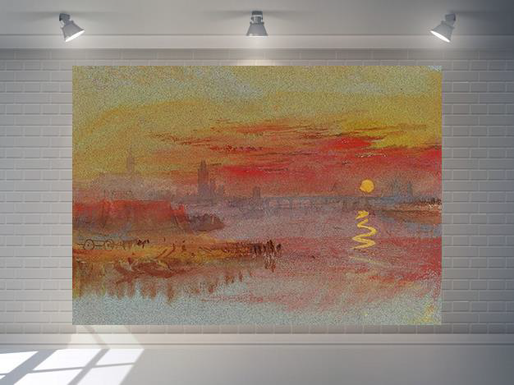

El Arte y el agua. El gato de Durero
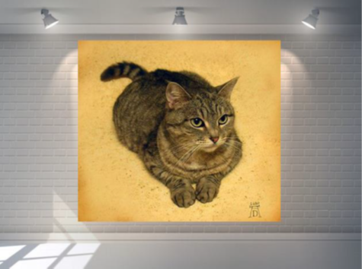

Es el talento de Alberto Durero, un pintor del Renacimiento alemán. Mira el detalle de esta obra, todo lo logró con acuarela y “gouache”, que es muy parecida a la acuarela, sólo que es especial para los colores opacos.

Aquí tenemos una sustancia, que se hace del hollín que se obtiene al quemar algunas resinas de la corteza de árboles, es Tinta china.
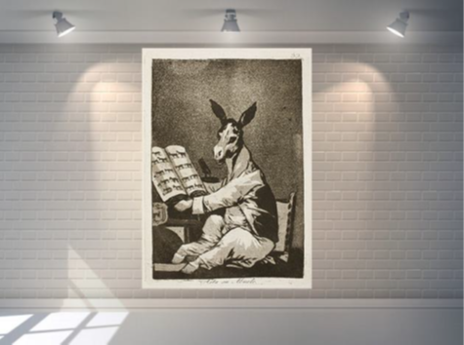

El Arte y el agua. (Tinta china de Goya).

Este cuadro del pintor español Francisco Goya, que se llama “Asta Su Abuelo”, así, sin hache, ¿Qué nos habrá querido decir? ¿Todas las pinturas se hacen con pigmentos que provienen de minerales? Si ya viste que tanto la acuarela como la tinta china se mezcla con el agua, ¿No serían entonces todas las pinturas solubles en agua?

Para disolver los pigmentos que vienen en este tipo de pinturas, óleos, se usa aceite de linaza.

Hablando de materiales afines, les voy a presentar otro material que se mezcla con el agua para formar una pasta que se usa para blanquear paredes, también la usamos para marcar las canchas de fútbol, sin embargo, deben de tener mucho cuidado de que no les caiga en los ojos, porque les puede quemar.

La cal se obtiene de la piedra caliza. Las propiedades de este mineral son conocidas desde épocas muy remotas. En esta forma se llama “cal viva”, la usamos para la construcción, al mezclarse con agua, forma una sustancia que los pintores conocen como “cal apagada”, que es muy buena para mezclarse con cemento, por ejemplo, y blanquear paredes. Con esta mezcla sobre las paredes, los pigmentos de las pinturas solubles en agua se pueden adherir a las paredes por muchos, muchos años. ¡Se pueden hacer pinturas maravillosas!
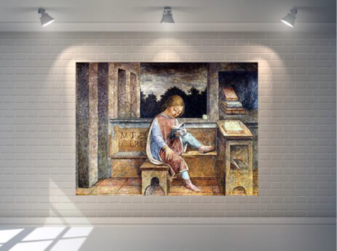
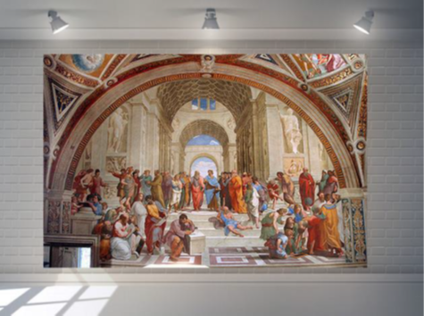

El Arte y el agua. El joven Cicerón leyendo, El Arte y el agua. La escuela de Atenas.

Estos ejemplos de nuestra galería. “El joven Cicerón leyendo” de Vincenzo Foppa o la famosísima “Escuela de Atenas” de Rafael Sanzio, ambos artistas del Renacimiento italiano. Estos murales se pintaron hace más de 500 años ¡y siguen ahí! Gracias al efecto fijador que logran la cal y el agua.

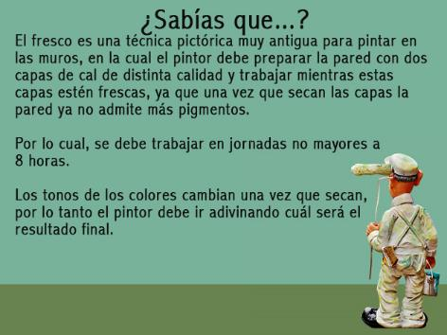

Un dato curioso de los frescos es que, como su nombre lo indica, se deben pintar mientras estén frescos tanto el pigmento como la “cal apagada” que recubre la pared.
Una vez que la capa de cal seca, la pared ya no acepta pigmentos, entonces los pintores debían tener su jornada muy bien planeada, para avanzar lo más posible ese mural en un lapso de 8 horas aproximadamente, una verdadera ciencia.

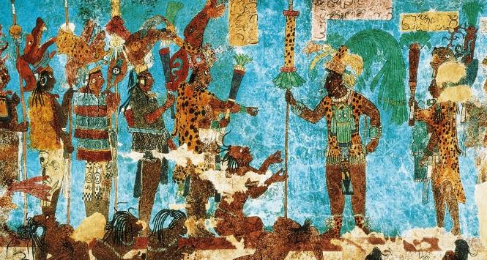

Los murales de Bonampak.

Otra obra de arte que se hizo hace muchos, muchos años, más de mil doscientos, en el período clásico de los mayas y lo más sorprendente es que conserva sus colores originales.

Estos murales se han conservado bien porque están dentro de un templo, y se ha protegido del agua, eso es importante, las pinturas que se disuelven en agua no son lo más resistentes para los exteriores, generalmente se usan pinturas de aceite o que tengan alguna mezcla que tenga un efecto impermeable, que no deje pasar el agua de lluvia, como las pinturas de esmalte, que no son solubles en agua, y se disuelven en solventes como el thinner.

Hemos llegado al final de nuestra hermosa galería de “El agua y el arte” pero ahí no terminan las cualidades de este líquido con respecto a las pinturas que provienen de pigmentos naturales.

Veamos los siguientes videos relacionado con las pinturas textiles.

- Video. Tlapalli.
https://youtu.be/R8je7CnFZfA

- Video. Tutorial Teñido Textil. Pigmentos Vegetales. Anabel Torres. Domestika.
https://youtu.be/rO7FRuOP-Vw

La temperatura del agua parece estar influyendo en que los pigmentos se adhieran al tejido del algodón, acuérdense bien de ese dato, porque la siguiente semana veremos qué pasa con los materiales cuando son sometidos a temperaturas altas y bajas.

En “Holi”, en la India, una fiesta para recibir la primavera, en la que la gente avienta pigmentos en polvo y se mezclan.

Los pigmentos son tan finos y están tan pulverizados, que los colores se mezclan.

En la sesión de hoy viste cómo el agua puede disolver distintos tipos de pinturas y de materiales que se utilizan en el mundo del arte, cómo la cantidad de agua en la que se disuelve el pigmento influye en el espesor del trazo, como en las acuarelas, también que hay pinturas que no se disuelven en agua, como el esmalte, normalmente usado para pintar paredes o muebles de madera, o el óleo, que se disuelve en aceite de linaza. Viste que cuando el agua no se mezcla con otras sustancias es porque a nivel de las partículas que las componen, no hay afinidad.

El Reto de Hoy:

Llévate para reflexionar la siguiente pregunta, ¿Qué relación creen que tenga esta propiedad del agua, con que haya vida en nuestro planeta Tierra?

Si te es posible consulta otros libros y comenta el tema de hoy con tu familia.

¡Buen trabajo!

Gracias por tu esfuerzo.

Para saber más:
Lecturas

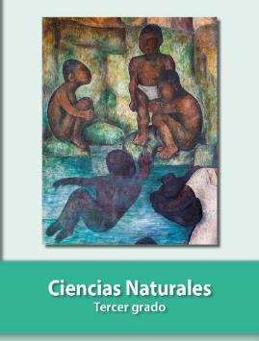
https://libros.conaliteg.gob.mx/20/P3CNA.htm

